嘉兴汽车图书馆2024.6-2025.5年度服务情况
汽车图书馆向嘉兴市本级范围内30个固定服务点输出服务。（其中南湖区所辖14个，秀洲区所辖9个，经开区所辖7个）以村、社区为主，还包括新居民子女学校、企业、部队、福利院、养老院等特殊群体，每月进行一至二次的流动服务。读者除了可以在车上开通图书借阅功能、图书借还、阅览、预约等基础服务外，还可以上网浏览、查阅图书馆的海量数字资源、参与阅读推广活动。其间共开展了597场服务，办理借阅证1055张，借书31139册，30000余人到车借阅，车上图书更新3500余册，漂流杂志500册，开展线下阅读活动159场。全车放置约3000册图书，馆藏图书万余册。汽车图书馆目前运行的服务点覆盖南湖区、秀洲区、经开区，服务人口约12万余人。除基本服务外，汽车图书馆每月还会定期开展形式多样的读者活动。其间汽车图书馆丰富了服务内容，开拓了文旅融合的步伐；馆校合作更进一步；暑期又参与到多家单位的暑托班活动中；在六个新居民子女学校也设立了固定服务点，更好地诠释了“最后一公里”的服务概念。在镇、村分馆开展学龄前儿童启蒙阅读体验；以乡镇提供的地方名人、地方风俗内容，举办随车主题展览及巡展。在传统节日里，结合经典阅读开展传统文化宣传，助力当地特色活动，烘托节日文化气氛，有效提高当地群众文化素养，丰富群众精神文化体验，推动地方经济发展。
总馆各部门、区分馆、乡镇分馆也认可我们的成绩和功效，争相与我们合作开展阅读活动，力求达到更高效的阅读推广。我们在基础服务上开展了创新服务，其中包括与当地分馆合作参与多场馆校合作暨“图书馆第一课”系列活动。另外伴随着嘉嘉兴市图书馆人气飙升的同时，汽车图书馆也圆满完成了参观接待和媒体采访任务。
汽车图书馆运行已经有9年了，感谢各级服务点各级分馆各级文化单位对我们嘉兴汽车图书馆工作的鼎力支持，我们会用最好的服务回报给大家。

附件1：嘉兴汽车图书馆服务点：
1 | 南湖区 | 东栅街道双溪社区 | 云东路64号景湖花园内
2 | 南湖区 | 东栅街道化东社区 | 双溪路415号化东社区服务中心门口（赞成丽景苑）
3 | 南湖区 | 南湖街道民北社区 | 企业路591号许安公寓内
4 | 南湖区 | 新嘉街道穆河社区 | 禾兴北路517号穆河社区服务中心门口（穆湖花园）
5 | 南湖区 | 七星街道湘家荡颐养中心 | 湘家荡大道2369号内部广场
6 | 南湖区 | 大桥镇黎明村 | 曹庄人民路文化广场
7 | 南湖区 | 大桥镇南湖创业学校大桥教学点 | 大桥镇大桥中学内
8 | 南湖区 | 嘉兴社会福利院 | 大桥镇十八里西街661号
9 | 南湖区 | 罗卡芙家纺有限公司 | 亚太路159号
10 | 南湖区 | 新丰镇栖凰埭村 | 新丰镇栖凰埭栖叶路1号
11 | 南湖区 | 新丰镇南湖创业学校新丰教学点 | 新丰镇登云路123号新丰成校内
12 | 南湖区 | 余新仁和学校 | 余沈线余王路交叉口西南130号
13 | 南湖区 | 南湖区消防大队 | 南溪东路230号
14 | 南湖区 | 九如城康养中心 | 凌塘路68号
15 | 秀洲区 | 上海交大嘉兴科技园 | 秀洲区洪业路228号
16 | 秀洲区 | 王江泾镇宇四浜村 | 宇四浜村花甲宇新村9号村委门口
17 | 秀洲区 | 油车港镇天星社区 | 正阳西路丽苑小区5期40幢社区服务中心门口
18 | 秀洲区 | 新塍镇西文桥村 | 西文桥村邮政所附近
19 | 秀洲区 | 秀洲消防大队 | 秀洲大道1670号
20 | 秀洲区 | 新城街道成秀社区 | 成秀路71号九里花苑门口
21 | 秀洲区 | 王店镇建设中心小学 | 王店镇常睦桥集镇福东路387号
22 | 秀洲区 | 油车港镇栖真小学 | 秀洲区油车港镇栖真华家埭1号
23 | 经开区 | 西南公交枢纽站 | 紫竹路南晨大厦北侧
24 | 经开区 | 禾新实验学校 | 文昌西路与320国道交叉口
25 | 经开区 | 振兴公寓 | 振兴路777号
26 | 经开区 | 亮锐（嘉兴）科技有限公司 | 日新路501号
27 | 经开区 | 玛氏食品（嘉兴）有限公司 | 圣堂路505号
28 | 经开区 | 雅培（嘉兴）营养品有限公司 | 圣堂路681号
29 | 经开区 | 嘉北街道昌盛社区 | 昌盛中路新中国际沿街店铺
30 | 经开区 | 嘉北街道嘉州美都社区 | 百墅路318号实验小学西校区门口

附件2：考核签到表
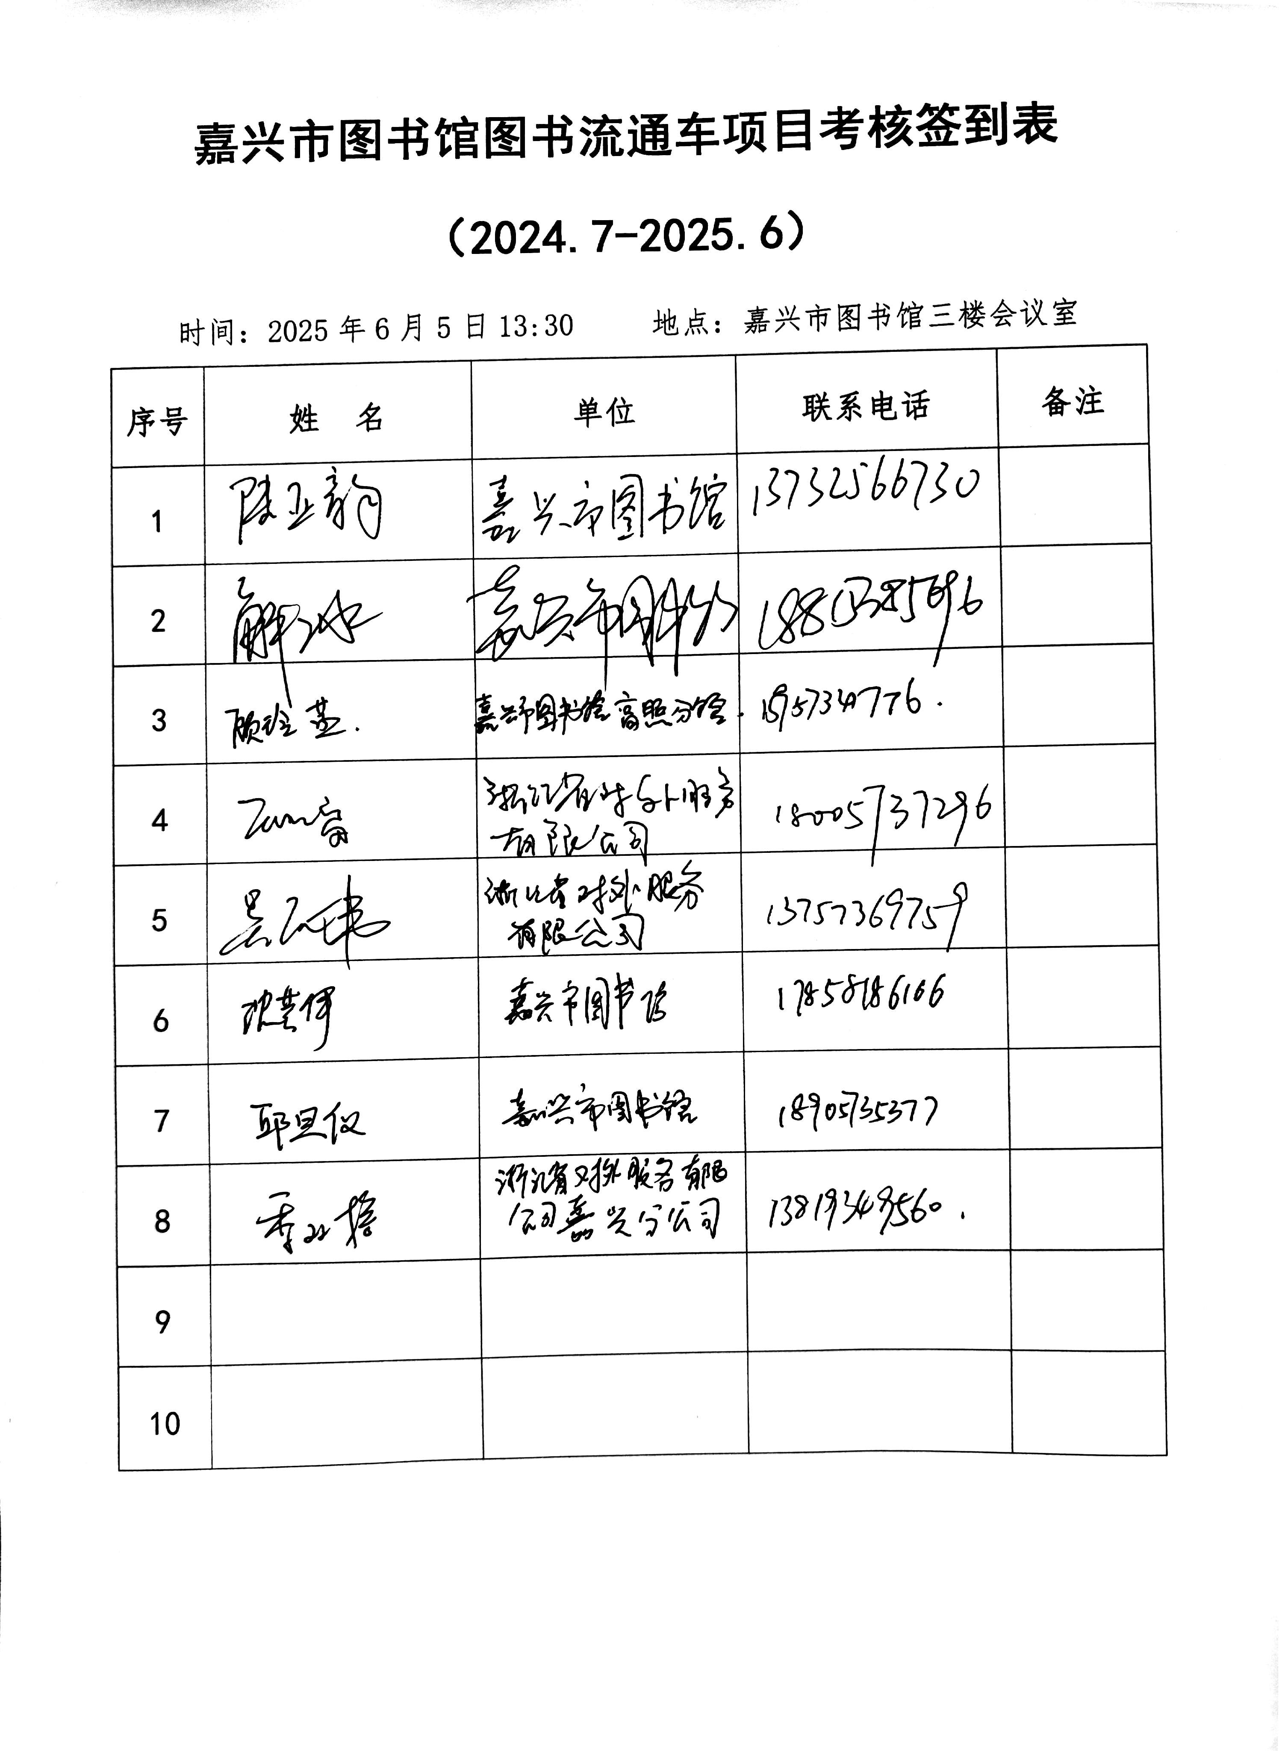

附件3：考核结果
